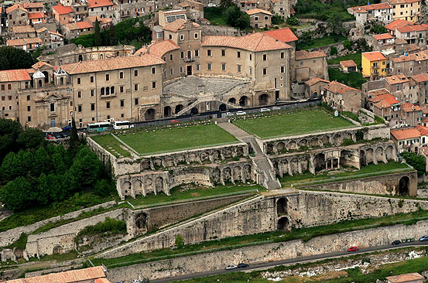
R.U. TMAXCLUB Z4 – LAZIO
3 maggio 2020 – Palestrina/Guarcino
“Dalla Fortuna Primigenia alla perla dei monti Ernici”

Il Santuario Della “Fortuna Primigenia”, ora sormontato dal possente palazzo Barberini, ci darà modo di visitare uno dei più antichi posti del Lazio
Da qui ci dirigeremo verso i monti Ruffi, di cui “conquisteremo” la cima a 815 slm del paese Bellegra, per poi toccare i monti Affilani di Affile, sovrastando la valle dell’Aniene
Attraversando gli Altipiani di Arcinazzo, si arriverà al paese di Guarcino, incastonato nei monti Ernici.

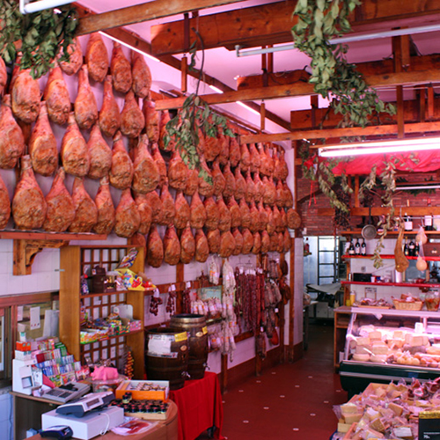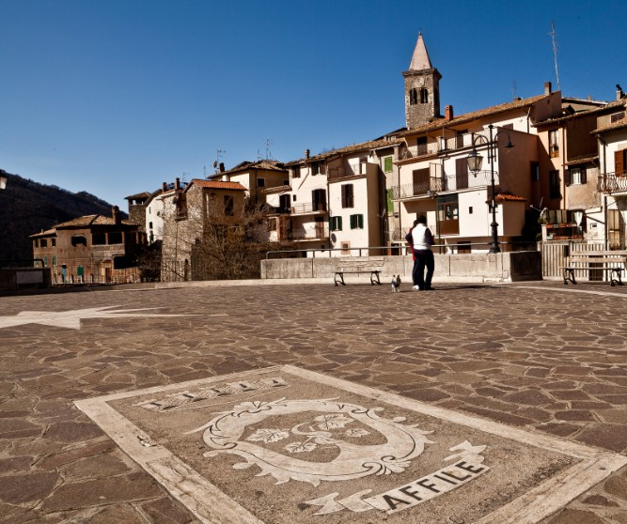

Affile Guarcino

